# Power over Ethernet

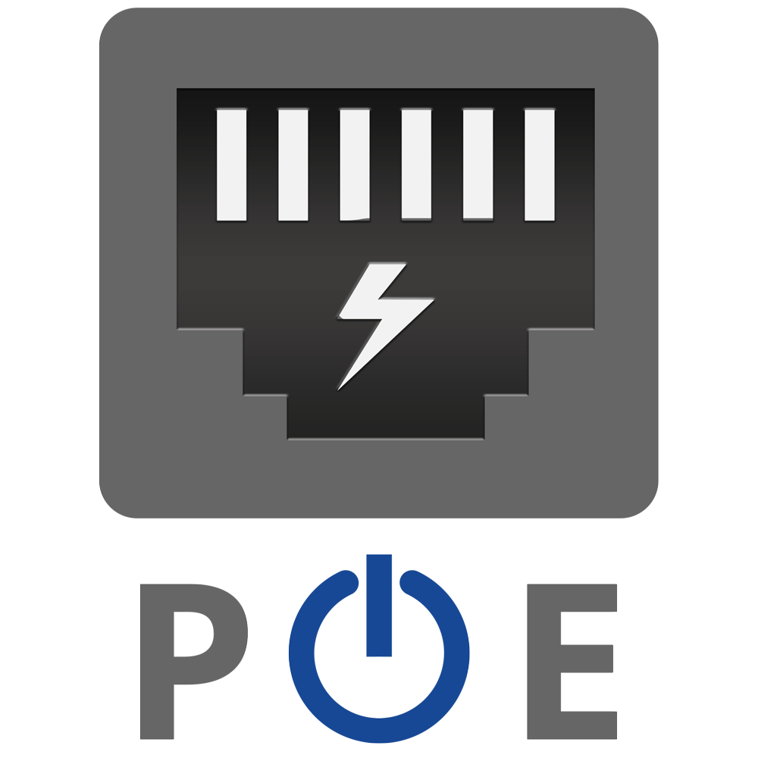

**P**ower **o**ver **E**thernet ou **PoE** en Français *Alimentation électrique par câble Ethernet*, est une technologie inventé le 11 juin 2003 qui permet **d’alimenter un périphérique** comme une caméra de surveillance, Téléphone IP ou une borne Wifi (Access Point) **avec du signal Ethernet et du signal électrique en même temps sur un câble Ethernet**.

Cette technologie permet de faire passer une tension de 48 Volts environ et 12 Wat de puissance électronique voir plus avec 100Mb/Secondes de donnés. Le signal électrique va passer sur les 2 paires (voir plus parfois) du câble Ethernet pour alimenter les périphériques.

## Matérielles nécessaire

Pour appliquer cette technologie, il y a 2 solutions :

### Injecteur PoE

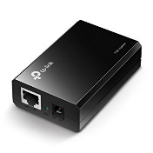Un injecteur PoE est un périphérique qui va permettre d’alimenter un câble Ethernet avec du signal Electrique et du signal Ethernet en même temps. C’est une solution pas chère qui va de 10 CHF à 50 CHF. Cette solution est idéale quand il y aura besoin d’alimenter un seul périphérique.

#### Comment marche un injecteur PoE ?

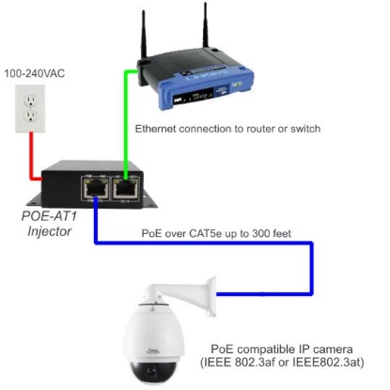L’injecteur contient 2 ports réseaux femelles.

1 port réseaux pour le câble Ethernet qui va se brancher depuis le routeur Internet pour le signal Ethernet jusqu’au PoE

1 Port réseaux pour le câble Ethernet qui va se brancher depuis l’injecteur PoE et qui va jusqu’à la caméra de surveillance ou le téléphone IP.

Et en dernier l’injecteur PoE va se brancher à une prise électrique pour faire passer le signal électrique.

### SWITCH PoE

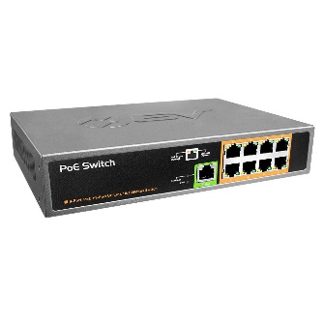Un Switch PoE contrairement à l’injecteur, il va permettre d’alimenter plusieurs périphériques avec les 2 signaux, électrique et Ethernet.

#### Comment marche un switch PoE ?

Pour utiliser la solution du Switch PoE, il suffit juste de connecter les périphériques dans les ports de switch et brancher le switch à une source d’énergie pour qu’il puisse injecter le signal électrique.

Il y a dans chaque switch PoE un port qui n’est pas alimenté par du signal électriques. Ce port il est réservé pour l’arrivé du signal Ethernet de la part du routeur.

## Avantage de la technologie PoE

* Rentable :

Cette technologie va permettre d’économiser les coûts d’achat et de déploiement pour l’alimentation et la transmission de donnés

* Facilité à la mise en place :

L’utilisation du PoE va permettre aussi de fixer des appareils à des endroits où l’installation électriques serait peu commode, comme par exemple sur des toits pour les caméras de surveillance et des plafonds.

* Simplifier le câblage :

L’utilisation du PoE peut réduire le nombre de câbles et de prises électrique nécessaire dans une armoire de brassage ou une pièce encombré d’équipement

## Désavantage de la technologie PoE

* Alimentation centrale

Etant donné que les périphériques sont alimentés par un switch PoE, la défaillance du switch causera la panne de tous les périphériques qui sont connecté avec.

### Sources :

La technologie PoE

<https://www.youtube.com/watch?v=RzH9_8ebCvY&t=2838s>

<https://fr.wikipedia.org/wiki/Alimentation_%C3%A9lectrique_par_c%C3%A2ble_Ethernet>

<https://en.wikipedia.org/wiki/Power_over_Ethernet>